STABAT MATER
Джованни Перголези (1710 – 1736)
№3. О quam tristis
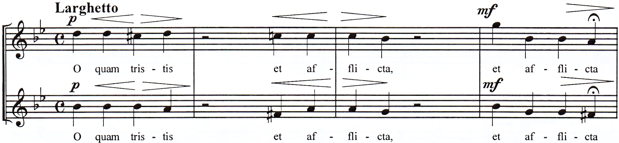
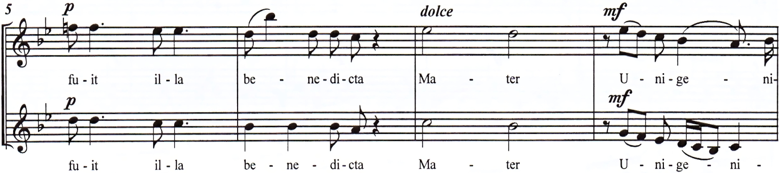
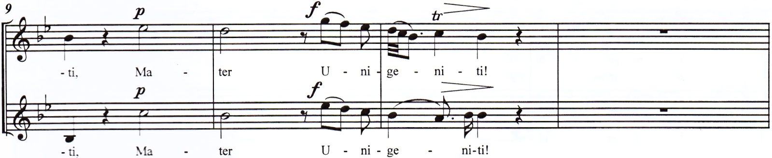
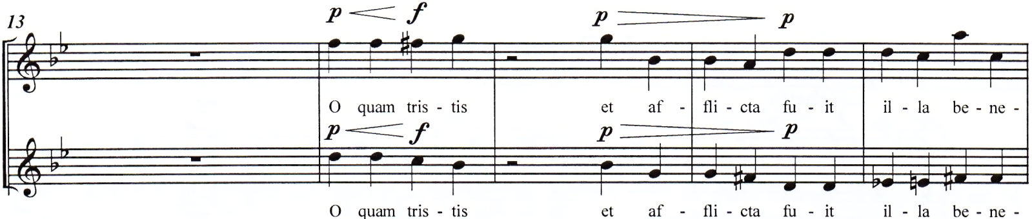
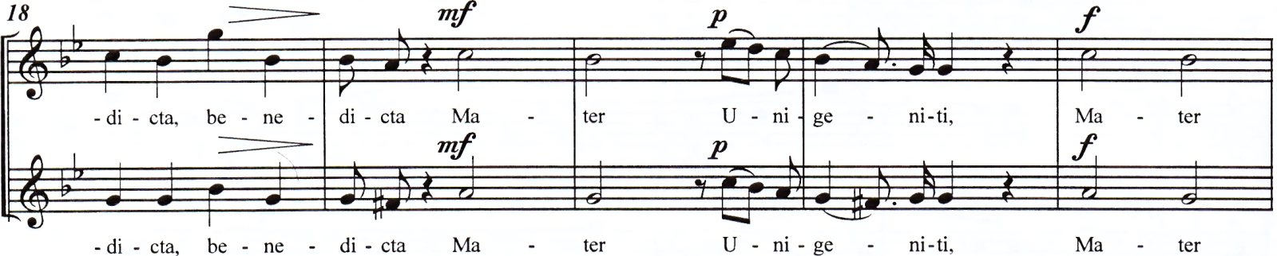
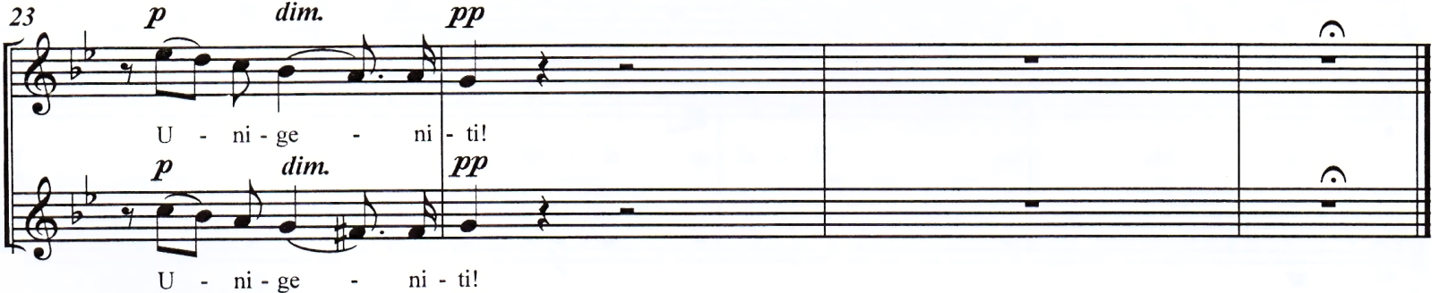
STABAT MATER
Джованни Перголези (1710 – 1736)
№3. О quam tristis
